УСТАНОВКА ДЛЯ ПРИГОТОВЛЕНИЯ ПИЩИ
«ДУХОВКА Ф2ЖТЛДЭ(800)»
ПАСПОРТ

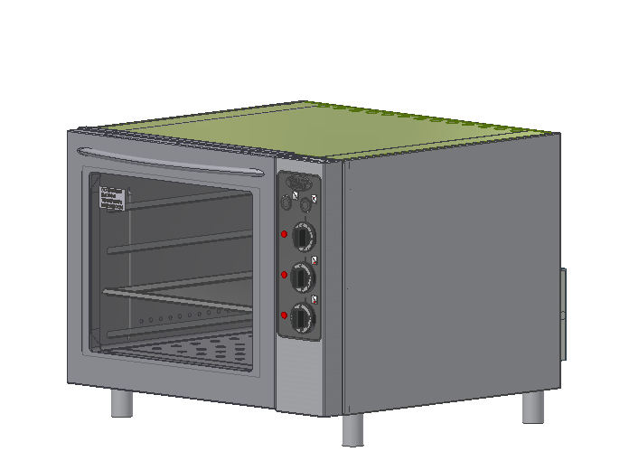

«ДУХОВКА Ф2ЖТЛКДЭ(800)»
Данный паспорт является документом, совмещенным с руководством по эксплуатации духовки модели Ф2ЖТЛДЭ(800). Данный паспорт в течение всего срока эксплуатации духовки должен находиться у лиц, ответственных за его сохранность.
Содержание РЭ:
1. Общие указания | 3
2. Технические характеристики | 4
3. Комплектность | 5
4. Устройство прибора  5. Инструкция по установке | 5  7
6. Подготовка к работе | 8
7. Порядок работы | 8
8. Требования по технике безопасности и пожарной безопасности | 9
9. Техническое обслуживание | 10
10. Возможные неисправности и способы их устранения | 11
11. Правила транспортировки и хранения | 11
12. Гарантии изготовителя | 12
13. Утилизация изделия | 13
14. Свидетельство о приемке | 14
15. Талон на гарантийное обслуживание | 15
Приложение 1. Схема электрическая принципиальная | 17
Приложение 2. Схема сборки | 19

- Общие указания.
  - Духовка предназначена для тепловой обработки пищевых продуктов на профессиональных кухнях.
  - Духовка готовит в горячей среде. Нагрев жарочной камеры осуществляется ТЭНами общей мощностью 4,5 кВт. Нагреватели жарочной камеры расположены таким образом, чтобы осуществлять равномерный нагрев всего объёма камеры. Температура внутри задается регулятором температуры, верхний и нижний нагревательный элемент имеют индивидуальную регулировку.
  - Духовка рассчитана на применение функциональной ёмкости 680х537мм, что соответствует стандарту ГОСТ 28116-9.
  - Изделие работает от электросети переменного тока частотой 50±0,4%Гц, напряжением 220В±10%, и предназначено для эксплуатации в отапливаемом помещении с диапазоном температур окружающего воздуха от +10ºС до +35ºС, относительной влажности воздуха 80% и наличии вытяжной вентиляции и атмосферном давлении 84,0 до 106,7 кПа (от 630до 800 мм рт.ст.).
  - Духовка подключается к электросети аттестованным специалистом, имеющим допуск для работы с электрооборудованием напряжением до1000 В.
  - Духовка должна включаться в электросеть от отдельного автоматического выключателя с током нагрузки не менее 50 А, согласно эл.схеме см.приложение1.
  - Вид климатического исполнения УХЛ4.2 по ГОСТ 15150-69.
  - При покупке изделия требуйте проверку комплектности.
  - Изделие устанавливается на полу.
  - При длительных перерывах в эксплуатации (на ночь) отключать изделие от сети электроснабжения.
  - Оберегайте изделие от ударов и небрежного обращения.
  - Духовка обслуживается только обученным квалифицированным персоналом.
  - Стекло дверцы духовки, внешняя обшивка и навесные элементы могут нагреваться до температуры выше 60ºС.
  - При нарушении потребителем правил, изложенных в настоящем руководстве по эксплуатации, изделие гарантийному ремонту не подлежит.
  - Все корпусные элементы изготовлены из пищевой нержавеющей стали, что позволяет использовать данную установку в системе общественного питания.
  - Приобретая нашу духовку, внимательно ознакомьтесь с руководством по эксплуатации. Это поможет Вам успешно ее использовать в Вашей профессиональной деятельности.
  - Предприятие «Гриль-Мастер» постоянно совершенствует конструкцию изделий, поэтому внешний вид и технические характеристики изделия могут отличаться от указанных в данном руководстве без ухудшения потребительских свойств
- Технические характеристики
№ п/п | Наименование | Ед.изм. | Параметры
1 | Габаритные размеры (длина х ширина х высота) не более | мм | 800х830х645
2 | Количество нагревательных элементов | шт. | 2
3 | Потребляемая электрическая мощность, не более | кВт | 4,5
4 | Пределы регулирования температуры | °C | 50-320
5 | Номинальное напряжение электросети | В | 220
6 | Частота тока | Гц | 50
7 | Полезный объем камеры (длина х ширина х высота) | мм,  л³ | 658х547х437  157
8 | Количество уровней | шт | 3
9 | Шаг уровней | мм | 140
10 | Масса установки не более | кг | 75,6
11 | Таймер | мин | 120

- Комплектность.
Наименование | Кол-во
1.Духовка | 1
2. Поддон | 1
3. Решётка | 1
4. Руководство по эксплуатации | 1
5. Сертификат соответствия | 1
4 Устройство прибора.
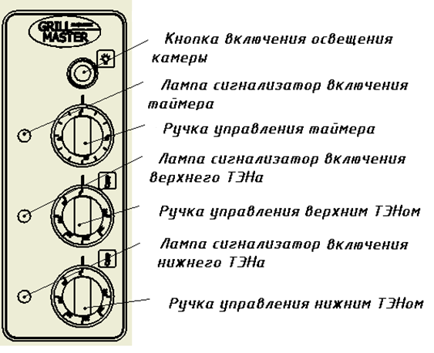
Панель управления с элементами управления указаны на рис.1. Основные части изделия указанны на рис.2 и перечислены в таблице 1.
Рисунок 1
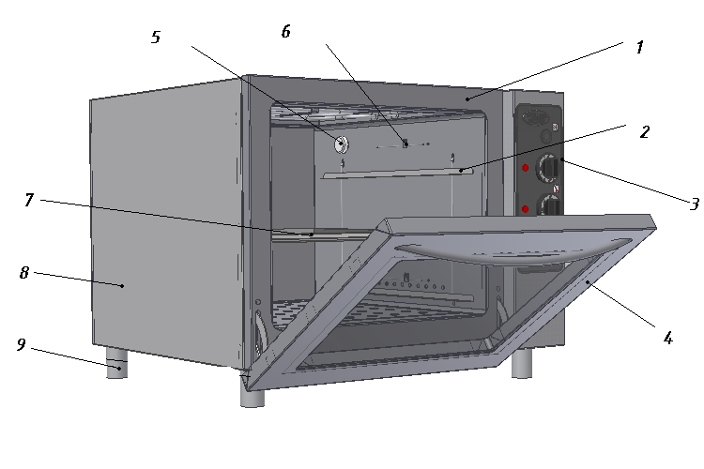

Рис.1

6

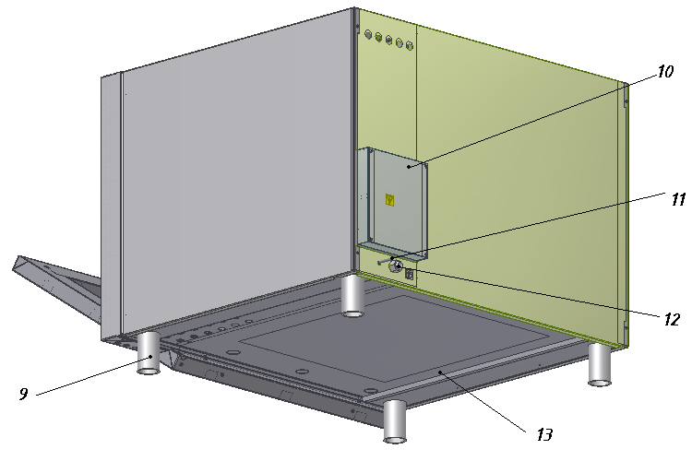
Рисунок 2
7

Таблица 1
№ п/п | Наименование | Кол-во | № п/п | Наименование | Кол-во
1 | Камера | 1 | 8 | Боковая стенка | 2
2 | Направляющая съёмная | 2 | 9 | Ножка | 4
3 | Панель управления | 1 | 10 | Крышка коробки клеммника | 1
4 | Дверь стеклянная двойная | 1 | 11 | Заземление | 1
5 | Лампа освещения камеры | 1 | 12 | Кабельный зажим | 1
6 | Термодатчик терморегулятора | 1 | 13 | Корпус
7 | Поддон | 1
- Инструкция по установке
  - При распаковке духовки убедиться в ее сохранности
  - Духовку следует установить с соблюдением ГОСТ 12.2.124-90 «Оборудование продовольственное. Общие требования безопасности», но не менее 300мм от задней стенки духовки до стены и не менее 800мм от боковых стенок установки до рядом стоящего оборудования.
  - Снять крышку (10) рис.2 коробки клеммника и через кабельный зажим (12) рис.2 на задней стенке подключить электропитание 220 В с нулем к клеммнику установки согласно эл.схеме (см.приложение1). Кабель должен быть с жилами сечением не менее 2,5мм² каждая.
  - Подсоединить заземление корпуса духовки(11)рис.2 к заземляющему контуру помещения согласно ГОСТ 27570.0-87.
  - Закрепить крышку коробки клеммника в исходное положение.

- Подготовка к работе
  - После распаковывания и установки изделия удалить защитную пленку, произвести санитарную обработку внутренней поверхности камеры с помощью стандартных средств очистки.
  - Первый раз установка должна быть использована без загрузки, при максимальной температуре для удаления остаточных продуктов обработки. Чтобы вывести запах изоматериала и стекловаты при первом использовании нагревайте духовку примерно в течении часа. Закрыв дверь духовки, установите максимальный температурный режим. В процессе работы духовки образуется дым и неприятные запахи. После истечении времени отключить духовку. Дать духовке остыть.
- Порядок работы
  - Перед началом эксплуатации необходимо предварительно нагреть камеру. Предварительный разогрев около 100ºС в течение 10 мин. существенно важен и должен осуществляться каждый раз перед началом эксплуатации.
  - Включение верхних и нижних нагревателей жарочной камеры производится двумя соответствующими ручками рис.1, расположенными в средней части пульта управления электроплиты(регулирование бесступенчатое).
  - Для включения духовки необходимо установить ручку(ручки) рис.1 переключателя в положение, соответствующее требуемой температуры, при этом загорается соответствующая сигнальная лампа рис.1.
  - При достижении заданной температуры рабочего объема жарочной камеры нагреватели автоматически отключаются и лампы гаснут. При уменьшении температуры ниже заданной, нагреватели включаются и циклы повторяются.
  - При выпечке для удобства можно использовать таймер. Для включения таймера нужно повернуть ручку управления таймера рис1. по часовой стрелке до нужного времени выпечки, при этом загорится лампа сигнализатор включения таймера рис1., по истечении установленного времени раздастся звонок и лампа сигнализатор погаснет, ТЭНы при этом останутся включенными.
  - При выпечке не рекомендуется часто открывать дверь жарочной камеры, чтобы не охладить ее.
  - По окончании приготовления пищи необходимо выключить все нагревательные элементы духовки
Внимание!!! таймер издаёт только звуковой сигнал, при этом нагрев духовки не отключается
- Требования по технике безопасности и пожарной безопасности.
  - Духовка устанавливается на полу, на расстоянии не менее 500мм от легковоспламеняющихся предметов.
  - Духовка Ф2ЖТЛДЭ(800)выполнена с защитой от поражения электрическим током по классу 1 по ГОСТ 27570.0, степень защиты по ГОСТ 14254-IP33.
  - Общие требования безопасности к электрическим установкам в соответствии с ГОСТ 27570.0-87 «Безопасность бытовых и аналогичных электрических приборов» и ГОСТ 26582-85 «Машины и оборудование продовольственные».
  - После распаковывания, перед включением в сеть, духовка должна быть выдержана при комнатной температуре в течение 2 часов.
  - Корпус установки должен быть заземлен. Место заземления обозначено специальным значком.
  - Не загромождайте подходы к духовке.
  - Перед включением духовки убедитесь в целостности кабеля. Не допускается эксплуатация духовки с поврежденным кабелем.
  - Перед использованием духовки убедитесь в отсутствии посторонних предметов в рабочей камере.
  - Следите за тем, чтобы направляющие (2) рис.2 были установлены надежно в рабочей камере после чистки и техобслуживания
  - Не оставляйте духовку без присмотра во время приготовления пищи.
  - Открывая дверцу, держитесь за центральную часть ручки
  - Не беспокойтесь если во время приготовления пищи на внутренних стенках и на дверце духовки, образуется конденсат. Это не влияет на её функциональные качества.
  - Открывая дверцу духовки, будьте осторожны, поскольку можно обжечься горячим паром.
  - Чтобы ставить или вынимать из духовки посуду пользуйтесь специальными рукавицами или тряпками.
  - Когда Вы ставите или вынимаете блюда из духовки, следите за тем, чтобы приправа не попадала в значительных количествах на дно духовки (растительное масло и жиры легко воспламеняются).
  - После использования духовки убедитесь, что все ручки и кнопки находятся в выключенном положении.
  - Запрещается промывать камеру струей воды.
  - При перемещениях духовки на новое место необходимо отключать ее от электросети и заземления.
  - Все работы по устранению неисправностей и ремонту духовки должны выполняться лицами, имеющими право на ремонт электроприборов и только после отключения духовки от сети.
- Техническое обслуживание.
  - Перед любыми работами по обслуживанию духовки отключите ее от электросети.
  - Внешние части и поверхности из нержавеющей стали, а также резиновые уплотнители очищать губкой, смоченной в растворе теплой воды с нейтральным мылом, затем ополоснуть и вытереть насухо. Трудноудалимые пятна очищайте специальными средствами по уходу за нержавеющей сталью. Для очистки внутренних стенок камеры надо вынуть поддон(поз.7 рис.2) и снять направляющие (поз.2рис.2)движением вверх. Не используйте абразивные порошки и средства, содержащие агрессивные средства.
  - Стекло дверцы очищайте губкой с неабразивным моющим средством, затем протрите мягкой тканью.
  - Для замены ламп подсветки (поз.5 рис.2) необходимо вывернуть стеклянную крышку с держателя лампы. Вывернуть лампу и замените ее новой лампой мощностью 15Вт, тип Е14. Завернуть обратно стеклянную крышку.
  - Ежедневная чистка рабочей камеры увеличит срок службы установки. Просушивайте рабочую камеру. При длительном перерыве в работе (на ночь) дверь камеры оставляйте приоткрытой. Аккуратное и бережное обращение с установкой и соблюдение требований настоящей инструкции, позволяет Вам успешно эксплуатировать ее длительное время.
- Возможные неисправности и способы их устранения.
Наименование неисправности | Вероятная причина | Методы устранения
Не работает подсветка | Перегорела лампочка. | Заменить лампочку
Недостаточная температура в камере | Перегорел один или несколько ТЭНов  Неисправен блок-регулятор температуры | Заменить неисправные ТЭНы  Заменить.
- Правила транспортировки и хранения.
  - До установки изделия у потребителя, оно хранится в заводской упаковке в отапливаемых и вентилируемых помещениях при температуре от +1°С до +40°С при относительной влажности воздуха не более 80%, при отсутствии в воздухе кислотных и других паров.
  - Складирование изделий в упаковке должно производиться не более чемв 1 ярус.
  - Упакованные изделия должны храниться по 3 или 5 группе условий хранения по ГОСТ15150-69.
  - Транспортирование изделия должно производиться в заводской упаковке в вертикальном положении высотой не более чем в 1 ярус, с предохранением от осадков и механических повреждений.
- Гарантии изготовителя.
  - Изготовитель гарантирует соответствие качества изделия требованиям действующей технической документации при соблюдении потребителем условий и правил хранения, транспортирования и эксплуатации, установленных в эксплуатационной документации.
  - Гарантийный срок хранения 6 месяцев со дня продажи. Гарантийный срок эксплуатации 12месяцев со дня продажи.
  - В течение гарантийного срока предприятие производит гарантийный ремонт. Изготовитель гарантирует, что оборудование не содержит дефектов по причине качества изготовления или материалов, а также его нормальное функционирование после проведения монтажных, пусконаладочных или ремонтных работ в соответствии с требованиями данного руководства.
  - Гарантия не охватывает стоимости работ и запасных частей в следующих случаях:
    - не предусмотренного применения или чрезмерного использования изделия;
    - повреждения изделия за счет удара или падения;
    - подключения в электросеть с параметрами не указанными в паспорте, а также отсутствия заземления изделия;
    - повреждения изделия пожаром, наводнением или другим стихийным бедствием;
    - транспортировки изделия в не правильном положении с нарушением правил перевозки;
    - выход из строя деталей, подверженных нормальному износу.
  - Претензии в адрес предприятия-изготовителя предъявляются в случае, если поломка произошла по вине завода-изготовителя в период гарантийного срока.
  - Рекламация, полученная предприятием-изготовителем, рассматривается в десятидневный срок. О принятых мерах письменно сообщается потребителю.
  - Для определения причин поломки потребитель создает комиссию и составляет акт, в котором должны быть указаны:
    - заводской номер изделия;
    - дата получения изделия с предприятия-изготовителя или торгующей организации и номер документа, по которому он был получен;
    - дата ввода в эксплуатацию;
    - описание внешнего проявления поломки;
    - какие узлы и детали сломались, износились, и т. д.;
  - К рекламации следует приложить:
    - заполненный гарантийный талон;
    - акт о поломке.
  - Если в течение гарантийного срока изделие вышло из строя по вине потребителя, то претензии предприятием-изготовителем не принимаются.
  - Рекламация на детали и узлы, подвергшиеся ремонту потребителем, предприятием-изготовителем не рассматриваются и не удовлетворяются.
  - В случае поломки изделия после окончания срока гарантии предприятие-изготовитель осуществляет ремонт по взаимной договоренности.
Настоящая гарантия не дает права на возмещение прямых или косвенных убытков.
- Утилизация изделия.
  - Материалы, применяемые для упаковки изделия, могут быть использованы повторно или сданы на пункты по сбору вторичного сырья.
  - Изделие, подлежащее утилизации, необходимо привести в непригодность, обрезав шнур питания, и утилизировать в соответствии с действующим законодательством.

ДУХОВКА
ПАСПОРТ
Ф2ЖТЛДЭ(800) .00.00.000ПС
1. ОСНОВНЫЕ СВЕДЕНИЯ ОБ ИЗДЕЛИИ
Духовка Ф2ЖТЛДЭ(800) 00.00.000
№______________
заводской номер изделия

Дата выпуска___________________

2. СВИДЕТЕЛЬСТВО О ПРИЕМКЕ
Изделие изготовлено и принято в соответствии с действующей технической документацией и признано годным к эксплуатации
Мастер ОТК
М.П.___________________________________________
_____________
код продукции

Регистрационный талон
Организация _______________________________________________________________________________________
Адрес__________________________________________________________________________________
Руководитель___________________________________________________________________________
Контактный тел./факс_______________________________________________________________________________
Где было приобретено оборудование___________________________________________________________________________
КОРЕШОК ТАЛОНА
На гарантийный ремонт электрического аппарата
Модели Ф2ЖТЛДЭ(800)Талон изъят «___»____________________20_____г.
Механик_______________________________
(фамилия) (подпись)

Россия. г. Смоленск, ул. Шевченко 79

ТАЛОН
на гарантийный ремонт электрического аппарата
Заводской номер _________и модель__ Ф2ЖТЛДЭ(800)
Дата выпуска «___»___________________20___г.
Продан_______________________________________________________
___________________________________________________
(наименование торгующей организации)
Дата продажи «______»____________________________20_____г.
Владелец и его адрес___________________________________________
___________________________________________________
Подпись_________________________________
Выполнены работы по устранению неисправностей
__________________________________________________________________________________________________________________________________________________________________________________________
«_____»________________20____г. Механик__________________
(подпись)
Владелец _________________(подпись)

Приложение 1

Схема электрическая принципиальная духовки Ф2ЖТЛДЭ(800)
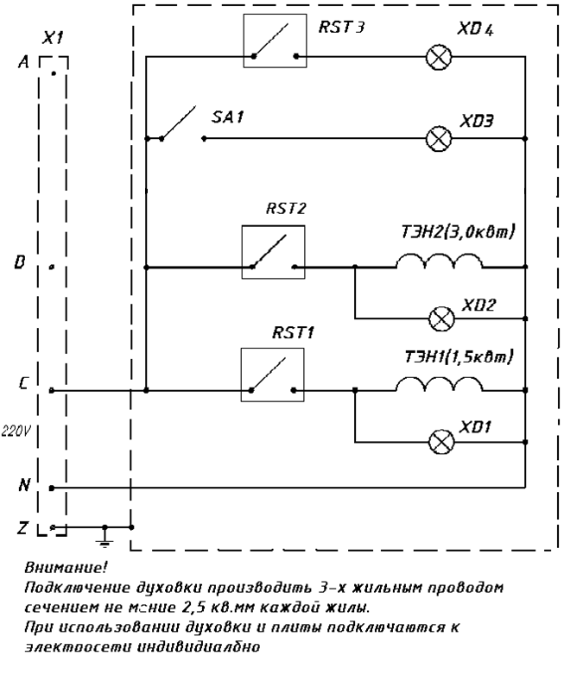

Xdgvxcfgxfc

Перечень элементов

vxcvxc
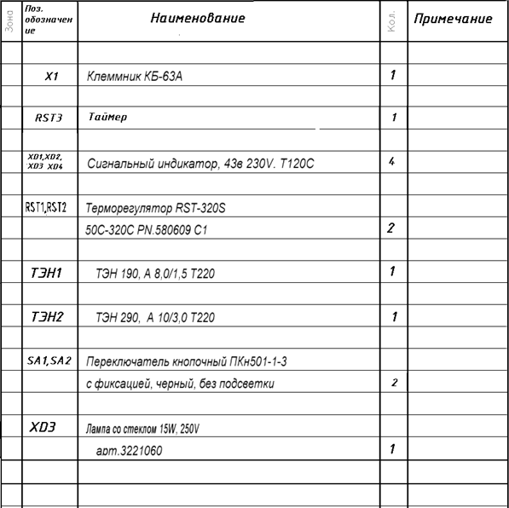
1
Приложение 2
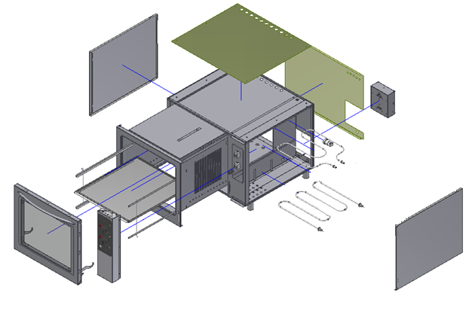
5
10
11
15
12
13
14
9
8
6
4
3
2
7

№ | Код | Описание | Кол.
1 | 24015.00.00.004 | Крышка | 1
2 | 24015.00.00.003 | Оцинковка задняя | 1
3 | 24015.07.00.000 | Коробка | 1
4 | 24015. | Лампа освещения | 1
5 | 24015. | ТЭН 190,А8,0/1,5 Т220 | 1
6 | 24015.00.00.005 | Стенка боковая | 2
7 | 24015. | ТЭН 290,А8,0/3,0 Т220 | 1
8 | 24015.04.00.000 | Корпус | 1
9 | 24015.02.00.000 | Камера | 1
10 | 24015. | Ручка регулировки | 2
11 | 24015.00.00.001 | Панель приборов | 1
12 | 24015.01.00.000-04 | Дверь | 1
13 | 24015.00.00.007 | Поддон | 1
14 | 24015.05.00.000 | Направляющая | 2
15 | 24015 | Термостат_RST_320S:1 | 2

